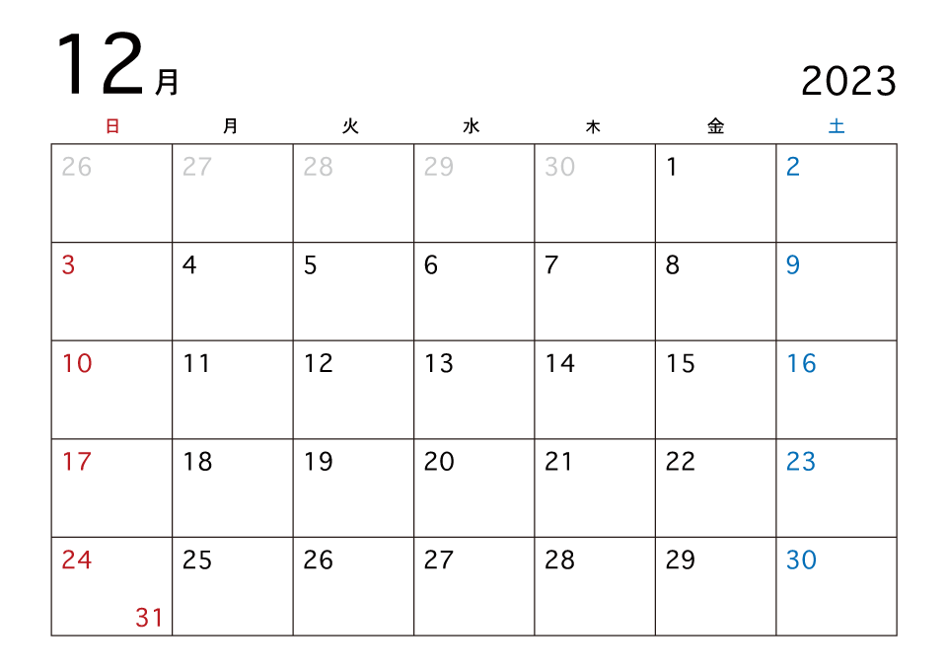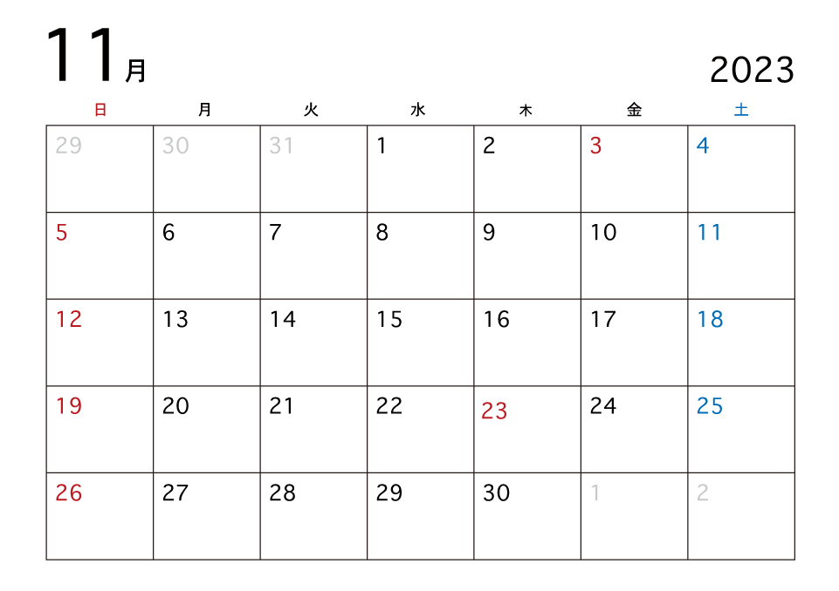

スケジュール予定表

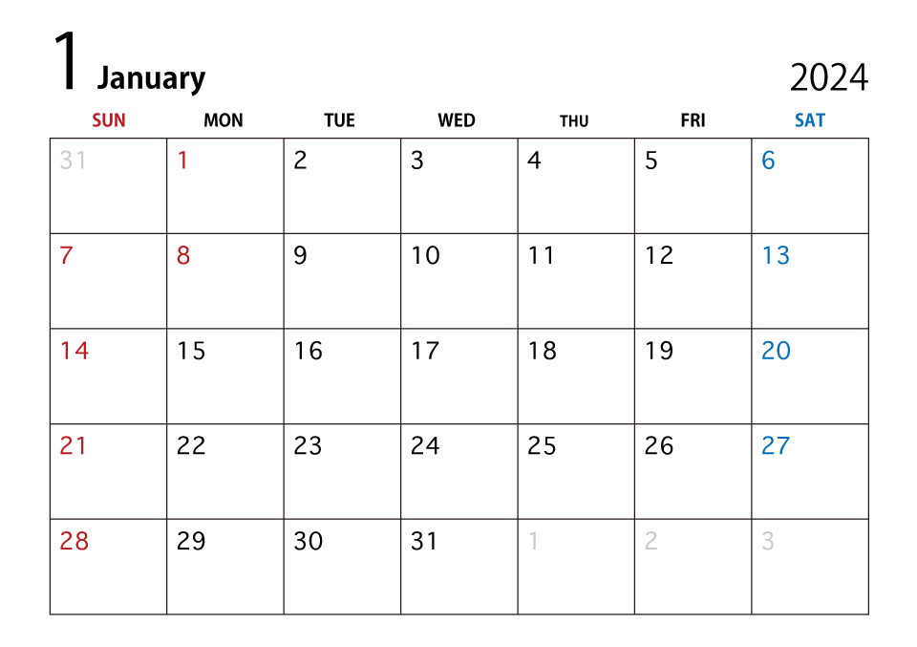

**■プロトタイプ**

**■α**

**■β**

**■マスタ**

**■リファクタリング**

・スマホ操作を前提ならUI構築をする

**α**

**・エネミーと弾の種類（現在７種類の敵）**

**・縦画面実装**

**・エフェクト、シェーダー**

**・タイトル画面、ホーム画面、**

**・ゲームクリア演出**

**・ボスの作成**

**・ポータルに入ったときのアニメーション**

**・死亡時のカメラ演出**

**・カメラの切り替え**

**・プレイヤーの強化実装**

**プロトタイプ**

**・プレイヤー操作（スティック移動、ショット、**

**・カメラの制御（追尾機能）**

**・プレイヤーのアニメーション**

**・エネミーの挙動（ショット、**

**・弾のチャージ**

**・１ステージを遊べるようにする**

**・ポータルの実装（次のステージへ）**

**β**

**・時間に余裕があれがダンジョンモードの制作**

**・時間に余裕があれがマルチ機能**

**・フォトショなどでUI画像、タイトルロゴの作成**

**参考ゲーム**

・東方ダンジョンドライブ

・アーチャー伝説

・ダダサバイバー

**エネミーの種類（例）**

・弾が速い敵　・弾が大きい敵　・左右に動く敵　・近づいてくる敵

・連射の敵　・高いところにいる敵　・前方に盾を持っている敵

・ちっちゃい敵　・円に動く敵　・

**プレイヤーの強化（例）**

・足が速くなる　・弾が大きくなる　・弾を撃つ速さを速くする

・弾を２つ発射できる

**A 弾強化　　B プレイヤー強化　　C 明るさ　　D体力追加**

A （弾） ①弾の速さ上昇　②数を増やす（上限５個まで）　③発射速度上昇

B （P） ①移動速度上昇

C (明) ①明るさ上昇（プレイヤーの周辺が照らされやすくなる）

D （体） ①体力追加　（※レア枠　稀に出てくる）ストックが３つまで。

**ステージ内容**

⓪　チュートリアル　ショットなし

1. 普通２
2. 普通１　デカ１
3. 普通１　デカ２
4. チビ１
5. 普通１　チビ１
6. チビ２
7. 普通１　デカ１　チビ１
8. デカ１　チビ２
9. チビ４
10. 普通２　バカデカ１　チビ２
11. ワープ１
12. ワープ２
13. ワープ１　デカワープ１
14. 普通２　チビワープ１
15. ワープ１　チビワープ２
16. ワープ４
17. デカワープ２　チビワープ２
18. チビワープ４
19. バカワープ２
20. バカミニワープ４
21. 円１
22. 普通１　ミニ円１　（普通の周りを回るミニ）
23. 円２
24. ミニ円２
25. バカ円１
26. サイン１
27. サイン２
28. デカサイン２（左右）　円１
29. ミニサイン２
30. バカミニサイン２（左右）バカワープ１
31. ワープサイン１

**メモ**

・ステージは２０ステージが目安

・理想　１００ステージでどこまで行けたかを目指すゲーム

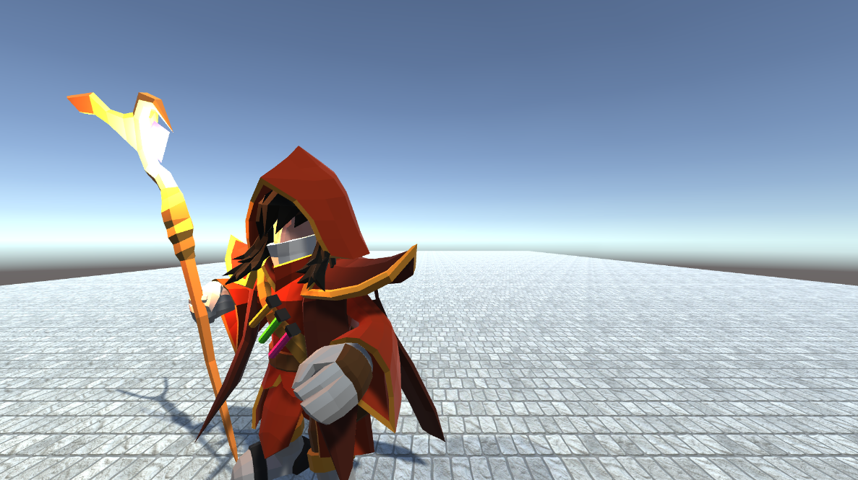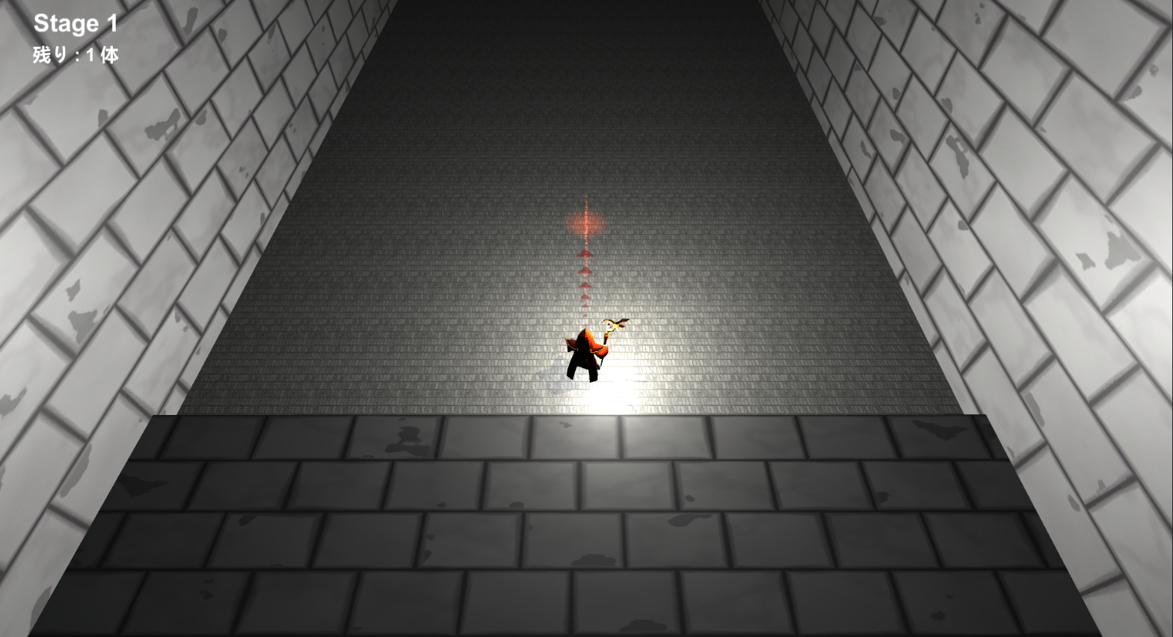

設定ボタン

ゲームをやめるButton

キャラクター切り替えButton

STARTボタン

残りの仕様

・クリア画面

・ホーム画面

・プレイヤー種類変更

・エネミーの調整

・ライフ追加

・プレイヤー強化

・フォント

残り〇体

３秒

弾の情報

　　↓

Enemy

Player